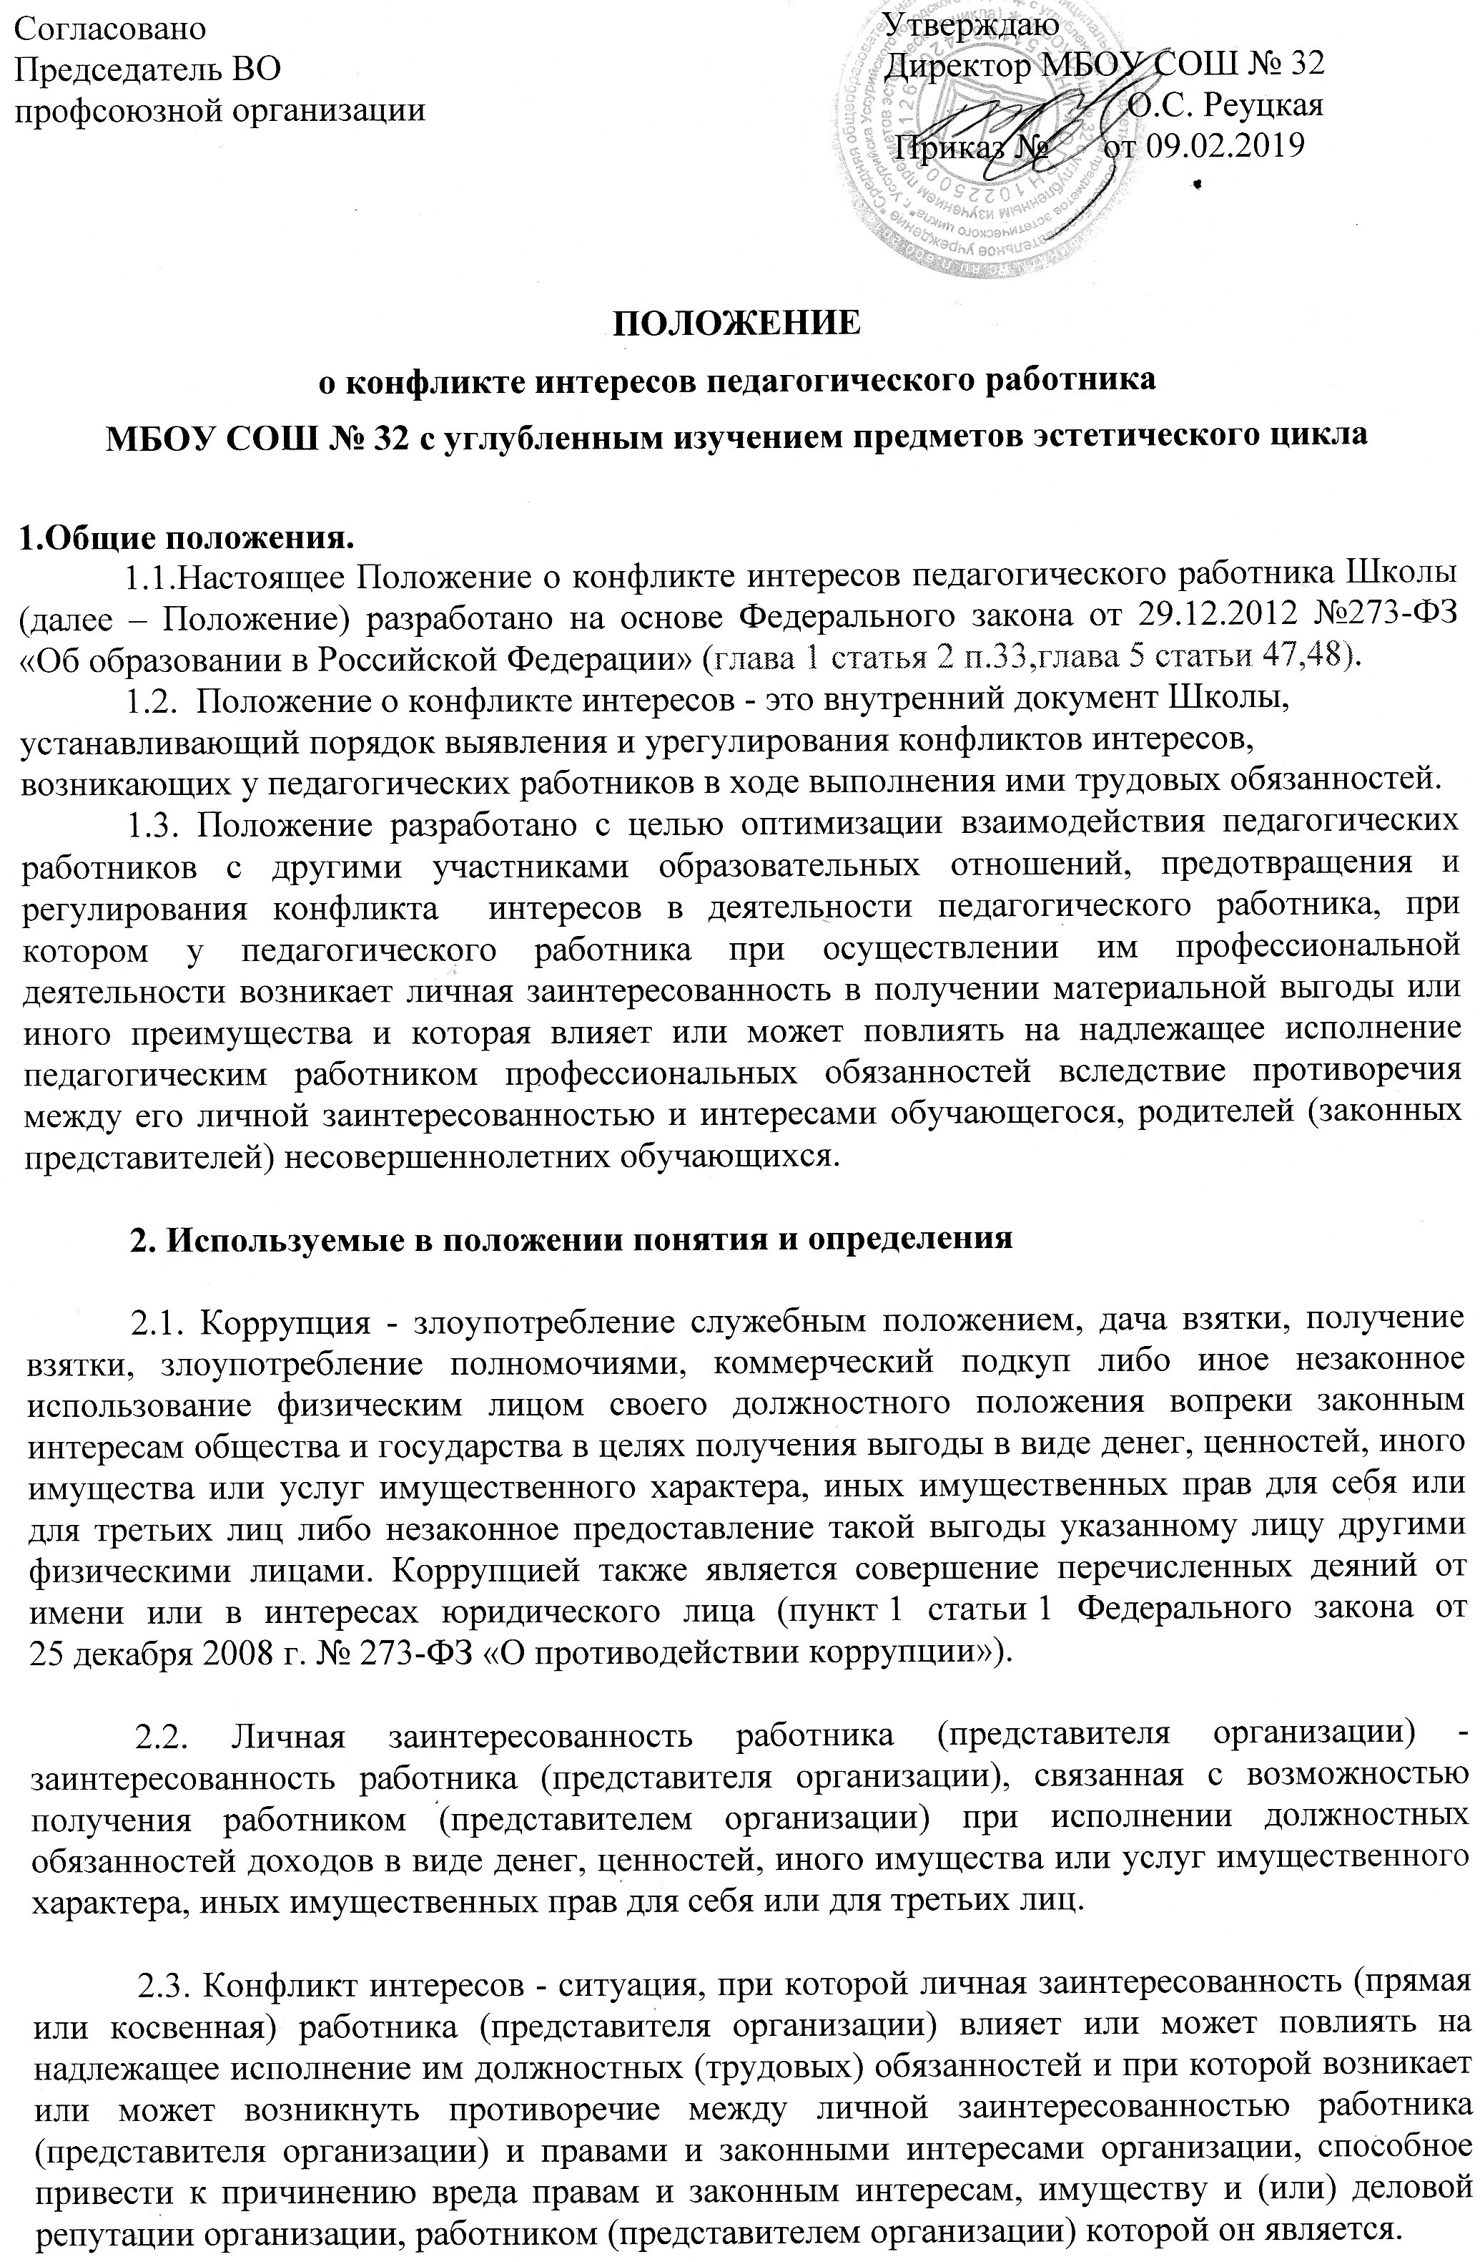
3.1. Уведомления о наличии конфликта интересов или о возможности его возникновения регистрируются в день поступления.
3.2. Регистрация уведомлений производится ответственным лицом в журнале учета уведомлений, листы которого должны быть пронумерованы, прошнурованы и скреплены подписью руководителя муниципального учреждения и печатью.
В журнале указываются:
- порядковый номер уведомления;
- дата и время принятия уведомления;
- фамилия и инициалы работника, обратившегося с уведомлением;
- дата и время передачи уведомления работодателю;
- краткое содержание уведомления;
- фамилия, инициалы и подпись ответственного лица, зарегистрировавшего уведомление.
3.3. На уведомлении ставится отметка о его поступлении, в котором указываются дата поступления и входящий номер.
3.4. После регистрации уведомления в журнале регистрации оно передается на рассмотрение руководителю муниципального учреждения не позднее рабочего дня, следующего за днем регистрации уведомления.

4. ПОРЯДОК ПРИНЯТИЯ МЕР ПО ПРЕДОТВРАЩЕНИЮ И (ИЛИ) УРЕГУЛИРОВАНИЮ КОНФЛИКТА ИНТЕРЕСОВ
4.1. В течение трех рабочих дней руководитель муниципального учреждения рассматривает поступившее уведомление и принимает решение о мерах по предотвращению или урегулированию конфликта интересов. Предотвращение или урегулирование конфликта интересов может состоять в изменении должностного положения (перераспределении функций) работника, являющегося стороной конфликта интересов, вплоть до его отстранения от исполнения должностных обязанностей в установленном порядке. Кроме того, могут быть приняты иные меры по решению руководителя муниципального учреждения.
Решение руководителя муниципального учреждения о мерах по предотвращению или урегулированию конфликта интересов принимается в форме правового акта. Контроль реализации данного правового акта осуществляется лицом, ответственным за профилактику коррупционных правонарушений в МБОУ СОШ № 32 .
4.2. Уведомление о наличии конфликта интересов или о возможности его возникновения приобщается к личному делу работника.

Приложение 2

__________________________________
__________________________________
(ФИО, должность работодателя)
от _______________________________
_________________________________
(ФИО, должность работника муниципального учреждения)

УВЕДОМЛЕНИЕ
о возникшем конфликте интересов или о возможности его возникновения

В соответствии с Федеральным законом от 25 декабря 2008 года № 273-ФЗ «О противодействии коррупции» сообщаю о том, что:
1.___________________________________________________________________________________________________________________________________________________________________________________________________________
(описывается ситуация, при которой личная заинтересованность работника муниципального учреждения влияет или может повлиять на объективное исполнение им должностных обязанностей и при которой возникает или может возникнуть противоречие между личной заинтересованностью работника муниципального учреждения и законными интересами граждан, организаций, общества, субъекта Российской Федерации или Российской Федерации, способное привести к причинению вреда законным интересам последних)
2. _____________________________________________________________________________
____________________________________________________________________
(Описание должностных обязанностей, на исполнение которых может негативно повлиять
либо негативно влияет личная заинтересованность работника муниципального учреждения)
3. __________________________________________________________________
(Дополнительные сведения)
_____________________
(личная подпись работника муниципального учреждения)

« ___ » __________ 20 ___ года

Уведомление зарегистрировано в журнале регистрации
«__»_________ ______г. за №________________
___________________________________________
(ФИО ответственного лица)

Приложение 3

ЖУРНАЛ
регистрации уведомлений о возникшем конфликте интересов или о возможности его возникновения, представленных работниками муниципальных учреждений,
учредителем которых является
_____________________________________________________________________________
(наименование органа местного самоуправления)

№ п\п | Дата и время принятия уведомления | ФИО работника, обратившегося с уведомлением | Дата и время передачи уведомления работодателю | Краткое содержание уведомления | ФИО и подпись сотрудника, зарегистрировавшего уведомление | Примечание

